Samedi 30 et dimanche 31 mars 2019

Salle des fêtes d’Ingrandes-sur-vienne
9h à 17h
Bric à Brac

Vide ta chambre !

Samedi 30 mars
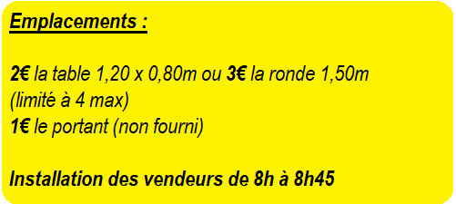
Dimanche 31 mars
Buvette, sandwichs et pâtisseries sur place...
Vous pouvez réserver dès maintenant....
ape.ingrandes86@gmail.com / 06.20.65.62.11
Inscriptions jusqu’au vendredi 22 mars.
_ _ _ _ _ _ _ _ _ _ _ _ _ _ _ _ _ _ _ _ _ _ _ _ _ _ _ _ _ _ _ _ _ _ _ _ _ _ _ _ _ _ _ _ _ _ _ __ _ _ _ _ _ _
BULLETIN D’INSCRIPTION (1 par vendeur)
Bric à Brac : € Vide ta chambre : €
Nom :…………………………. Prénom : ……………………………….
Nombre de tables à réserver : …… soit 1 à 2€ ou portant à 1€ Total : ….. €
Nombre de « Formule Sandwich »
(1 sandwich + chips + 1 boisson + 1 dessert + une boisson chaude) à 5 € : …. Total : ….. €
Email : ……………………………………. N° de téléphone :………………………………..
Merci de renvoyer ce bulletin complété accompagné de votre règlement, l’attestation sur l’honneur ainsi que la photocopie de votre pièce d’identité à l’adresse suivante :
Mme GIBOT Audrey, présidente de l’APE, 4 rue des marronniers 86220 Ingrandes

